BÀI THỰC HÀNH SỐ 3. KIỂM TRA DATABASELINK VÀ TRUY VẤN PHÂN TÁN
Trường Nguyên Ngọc, 19521909,
Phạm Hồ Lượng, 19521814,
Nguyễn Huy Hoàng, 19521539,
Phan Trần Khánh Hưng, 19521582,

19521909@gm.uit.edu.vn, 19521814@gm.uit.edu.vn, 19521539@gm.uit.edu.vn, 19521582@gm.uit.edu.vn

tóm tắt nội dung thực hành
Sinh viên tìm hiểu truy vấn phân tán, phân quyền trong hệ quản trị CSDL Oracle. Thực hiện các công việc:
- Kết nối hai máy ảo Virtual Box
- Kết nối hai máy thật Radmin
- Thực hiện phân quyền trên hai máy
- Truy vấn phân tán
Keywords: Database Link, Oracle, Role, Grant, Connect, Query Distributing, …

nội dung thực hành
- DDL
Máy thật : Chi nhánh 1

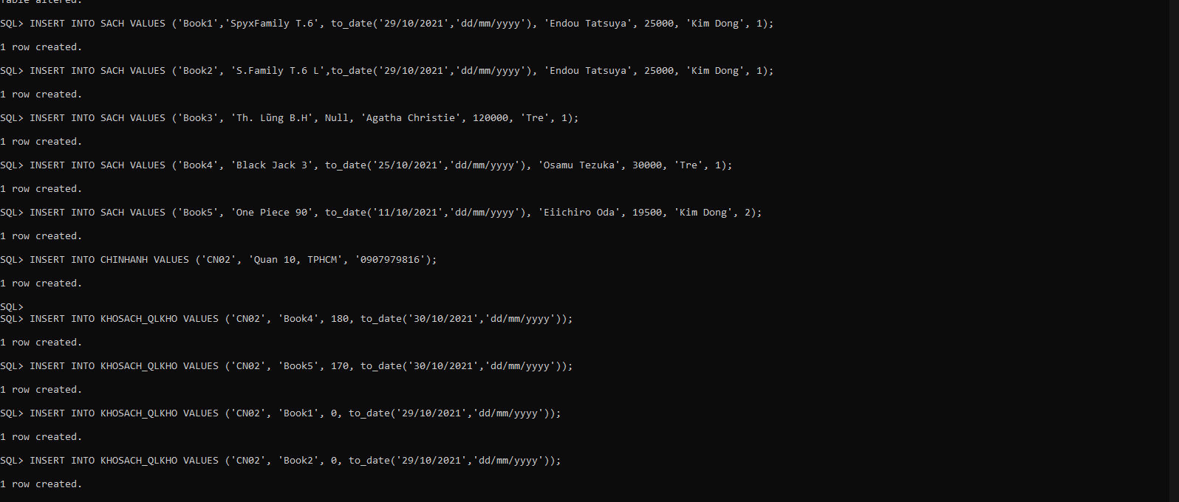
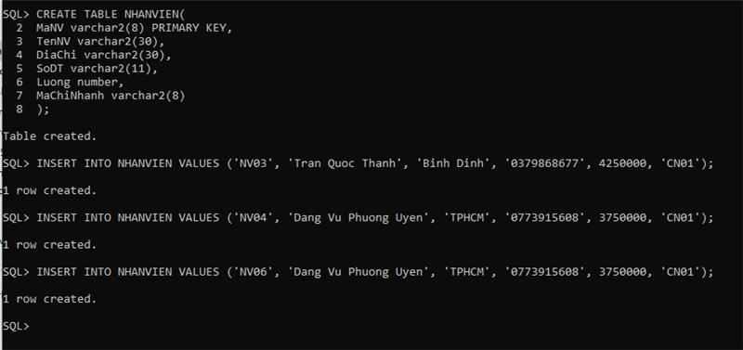
Máy thật: Chi nhánh 2

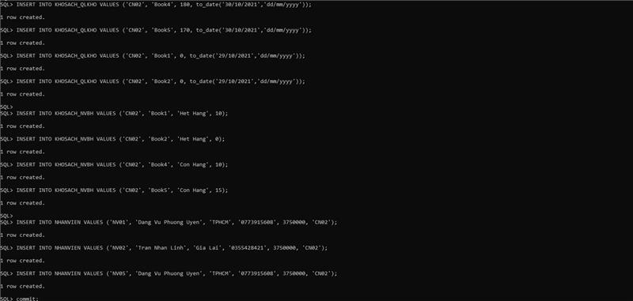
- SIX QUERIES
- Query 1:
SELECT MaChiNhanh, MaSach, TenSach FROM cn1.SACH JOIN cn1.KHOSACH_NVBH USING(MaSach) WHERE TinhTrang = 'Con Hang'
UNION
SELECT MaChiNhanh, MaSach, TenSach FROM cn2.SACH@NV_cn2 JOIN cn2.KHOSACH_NVBH@NV_cn2 USING(MaSach) WHERE TinhTrang = 'Con Hang';

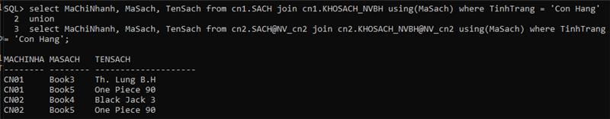
- Query 2:

SELECT MaChiNhanh, MaSach, TenSach
FROM cn1.SACH JOIN cn1.KHOSACH_QLKHO USING(MaSach)
WHERE SoLuong >= 135
UNION
SELECT MaChiNhanh, MaSach, TenSach
FROM cn2.SACH@NV_cn2 JOIN cn2.KHOSACH_QLKHO@NV_cn2 USING(MaSach)
WHERE SoLuong >= 135

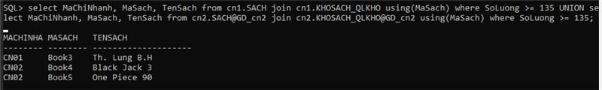
- Query 3:
SELECT DISTINCT TenSach, NgayXB, TacGia, SoLuong, NgayCapNhat, LanIn
FROM cn1.KHOSACH_QLKHO join cn1.SACH USING(MaSach)
WHERE NhaXuatBan = 'Tre';

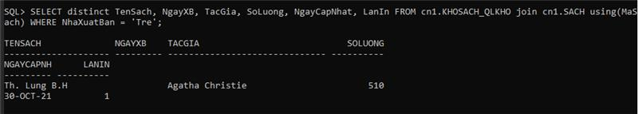
- Query 4:
SELECT MaChiNhanh, MaSach, TenSach
FROM cn1.SACH JOIN cn1.KHOSACH_QLKHO USING(MaSach)
WHERE MaSach NOT IN (select MaSach FROM cn2.KHOSACH_QLKHO@GD_cn2);

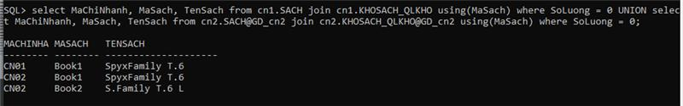
- Query 5:
SELECT MaChiNhanh, MaSach, TenSach
FROM cn1.SACH JOIN cn1.KHOSACH_QLKHO USING(MaSach)
WHERE MaSach NOT IN (select MaSach FROM cn2.KHOSACH_QLKHO@GD_cn2);

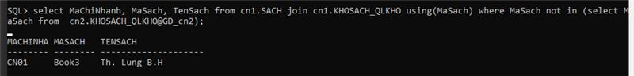
- KIẾN TRÚC PHÂN MẢNH
- Trong dữ liệu có:
- KHOSACH_QLKHO, KHOSACH_NVBH là phân mảnh dọc không dư thừa từ bảng KHOSACH.
KHOSACH (MaChiNhanh, MaSach, SoLuong, NgayCapNhat, TinhTrang, KhuyenMai)

KHOSACH_QLKHO(MaChiNhanh, MaSach, SoLuong, NgayCapNhat)
KHOSACH_NVBH(MaChiNhanh, MaSach, TinhTrang, KhuyenMai)

- Chi nhánh 1, Chi nhánh 2 là phân mảnh ngang của bảng CHINHANH.
- Quan hệ SACH được nhân bản tại tất cả các chi nhánh.
- KIẾN TRÚC PHÂN QUYỀN
- Tại Chi nhánh 1:
- cn1
+ connect -
+ DBA -
GRANT CONNECT, DBA TO cn1
- cn2
+ connect -
GRANT CONNECT TO cn2
+ SELECT bảng CN1
5 câu code ứng với 5 bảng
GRANT SELECT cn1.SACH TO cn2
GRANT SELECT cn1.NHANVIEN TO cn2
- GiamDoc
+ connect -
+ select bảng CN1:
+ GRANT CREATE DATABASE LINK to GiamDoc;
- 5 câu ứng với 5 bảng tương tự cn2
GRANT CREATE DATABASE LINK to GiamDoc : Gán quyền tạo database link
- QuanLy
+ connect -
+ select KHOSACH_QL cn1
+ SELECT SACH cn1
*** 2 câu gán quyền select
- NhanVien
+ connect -
+ SELECT bảng .... cn1
+ GRANT CREATE DATABASE LINK to NhanVien;

***connect và create database link tương tự mấy câu trên
***Thêm 2 câu gán quyền select SACH, KHOSACH_NVBH theo đề:
GRANT SELECT cn1.SACH TO NhanVien
GRANT SELECT cn1.KHOSACH_NVBH TO NhanVien

- Tại Chi nhánh 2:

-- Tương tự cn1
- cn1
+ connect
+ SELECT bảng CN2
- cn2
+ Tạo bảng
+ Insert dữ liệu
+ connect
+ DBA
- GiamDoc (GiamDoc giả để xem CN2)
+ connect
+ select bảng CN2
- QuanLy
+ connect
+ select KHOSACH_QL cn1
+ SELECT SACH cn1
- NhanVien
+ connect
+ SELECT bảng ... cn2 (No được quyền)
+ GRANT CREATE DATABASE LINK to NhanVien; (NhanVien)
+ create database link NV_cn1 connect to NhanVien identifid by NhanVien using 'Service Namping';

- MÔI TRƯỜNG ẢO (VIRTUAL BOX)
  - Tổ chức dữ liệu máy A
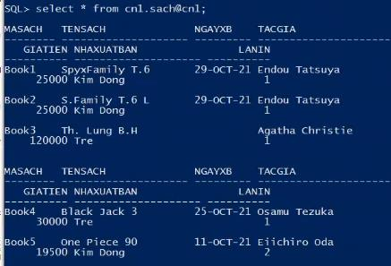
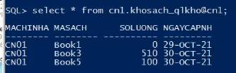
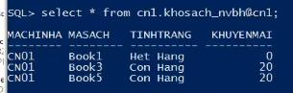
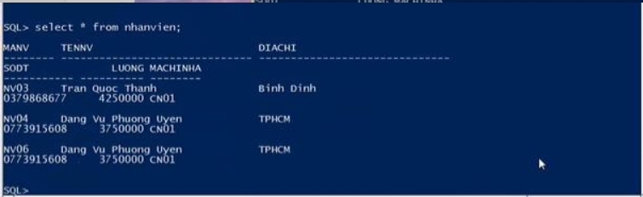

  - Tổ chức dữ liệu máy B
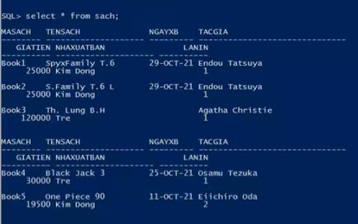
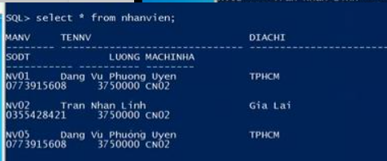
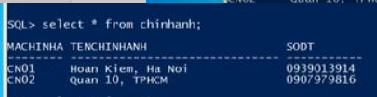
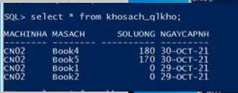
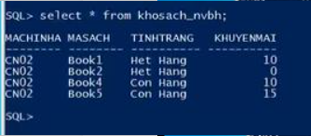

- MÔI TRƯỜNG REAL (RADMIN VPN)
  - Tổ chức dữ liệu máy chủ
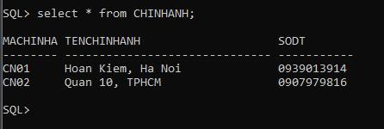
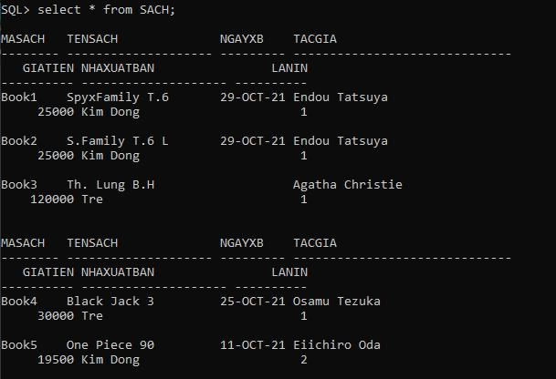
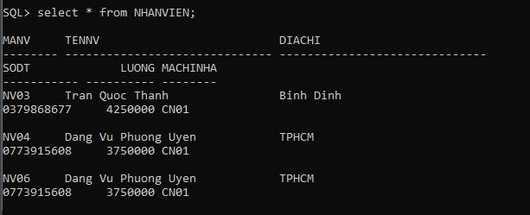
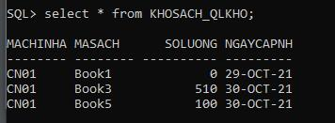
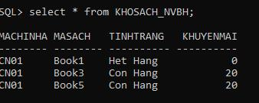
  - Tổ chức dữ liệu máy trạm
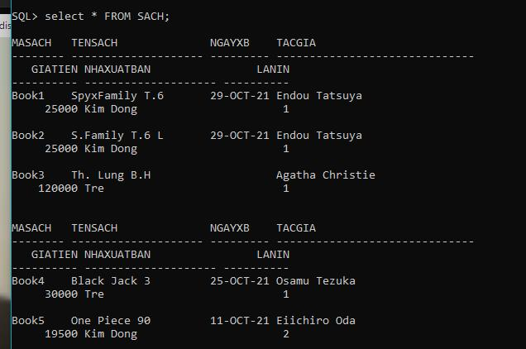
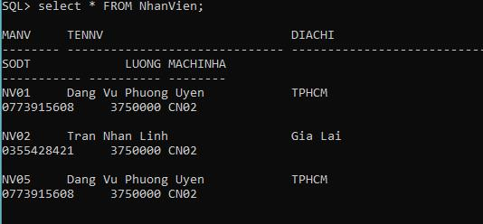
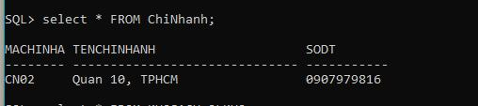
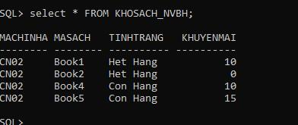
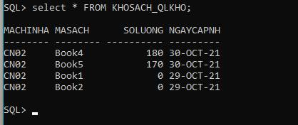

- Link đường dẫn Youtube
- https://drive.google.com/file/d/1Uhclr37nftey3qOkeOuVJU5tSI17e1ou/view
(Phần 1)
- https://drive.google.com/file/d/1G-EONk0rrtzI6BNTUo4tBeogv7eYbE1M/view
(Phần 2)

TÀI LIỆU THAM KHẢO

